………………………………………………………………………………………………………………………………………………………………
APELLIDO PATERNO APALLIDO MATERNO NOMBRES
PRIMER PARCIAL (40 pts)
- ¿Cuáles son los tres objetivos de diseño de un sistema operativo?
Ejecutar las aplicaciones de los usuarios
Facilitar la interacción con el computador
Administrar eficientemente los recursos de la máquina

- ¿Que es el núcleo de un sistema operativo?
Es el módulo de más bajo nivel de un sistema operativo, pues descansa directamente sobre el hardware de la computadora
- ¿Que es multiprogramación?
- ¿Que es un proceso?
Un proceso es un programa en ejecución
- Explique cliente servidor en S.O.
Existen procesos clientes (de usuario) que envían solicitudes a procesos servidores que realizan el trabajo y devuelven una respuesta.
El S.O funciona en modo kernel y modo usuario. En el modo kernel maneja la comunicación cliente-servidor. En el modo usuario maneja los proecsos servidores.

- Que es un estado de un proceso
R.Cuando existe un proceso, éste pasa por una serie de etapas ya sea cuando se esta ejecutando o pre-post ejecución, los que son denominados estados de los procesos

- ¿Que se oculta en la planificación?
La limitación de un proceso a las operaciones de Entrada / Salida: cuando un proceso consigue la cpu, ¿la utiliza solo brevemente antes de generar una petición de Entrada / Salida?.
La limitación de un proceso a la cpu: cuando un proceso obtiene la cpu, ¿tiende a usarla hasta que expira su tiempo?.
Si un proceso es por lote (batch) o interactivo: los usuarios interactivos deben recibir inmediato servicio para garantizar buenos tiempos de respuesta.
.

- ¿Cuáles son los eventos comunes que llevan la creación de un proceso?
- ¿Cuáles son los objetivos principales de un sistema operativo?
- ¿Cuáles son las características de una estructura jerárquica en niveles de un sistema operativo?
Núcleo o Kernel. Administrador de memoria. Sistema de entrada/salida. Administrador de archivos.

- Explicar brevemente que significa el término multiprogramación y que se entiende por grado de multiprogramación.
- Cuando ocurre una interrupción, el Sistema Operativo:
El SO toma el control (Hw pasa el control al SO).El SO guarda el estado del proceso interrumpido (PCB).El SO analiza la interrupción y transfiere el control a la rutina apropiada para atenderla.La rutina del manejador de interrupciones procesa la interrupción.Se reestablece el estado del proceso interrumpido.,Se ejecuta el proceso interrumpido.
- Los criterios de planificación mas utilizados son el tiempo de retorno o regreso, el tiempo de espera, el rendimiento y la eficacia. explicar dichos conceptos de manera sencilla y breve.
- Se tiene 3 procesos, p1, p2 y p3, con tiempos de ejecución, 85, 45 y 118 ms, respectivamente .si actúa el planificador a corto plazo según el algoritmo SJF determinar el orden en que se encuentran en la lista de preparados.¿ En que se diferencia si el planificador fuera a largo plazo?
- ¿Como se suele representar gráficamente la planificación de procesos?
- Nombre los objetivos de la planificación
Equidad, todos los procesos deben poder ejecutarse
Eficacia, mantener ocupada la CPU un 100% del tiempo
Tiempo de respuesta, minimizar el tiempo de respuesta al usuario
Tiempo de regreso, minimizar el tiempo que deben esperar los usuarios por lotes para obtener sus resultados
Rendimiento, maximizar el número de tareas procesadas por hora
- ¿Que es un algoritmo de planificación?
Los algoritmos de planificación son los que definen que política se va a seguir para que un proceso pase al estado de ejecución
- Explique el algoritmo primero en llegar primero en ser servido
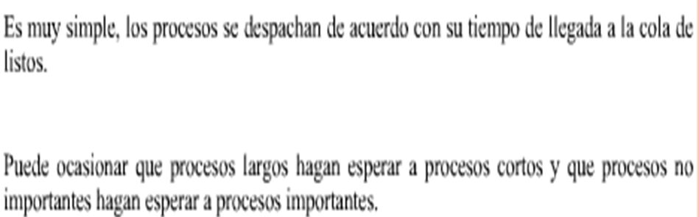
- ¿Cuál es el objetivo de la multiprogramación?
- Ordene es el siguiente cuadro, explique sistemas por lotes y explique el antecesor del Sistema Operativo.
Generación | Años | Características
0 | hasta 1945 | Computadores personales
1 | desde 1980 | Tubos al vacío, tableros
2 | 1955 – 1965 | Sistemas mecánicos y electro-mecánicos
3 | 1945 – 1955 | Circuitos integrados y multiprogramación
4 | 1965 – 1980 | Transistores y sistemas por lotes
Generación | Años | Características
0 | hasta 1945 | Sistemas mecánicos y electro-mecánicos
1 | 1945 – 1955 | Tubos al vacío, tableros
2 | 1955 – 1965 | Transistores y sistemas por lotes
3 | 1965 – 1980 | Circuitos integrados y multiprogramación
4 | desde 1980 | Computadores personales

